



**超市商品管理系统**

|  |  |
| --- | --- |
| **专业：** | **软件工程** |
| **年级：** | **2018级** |
| **组长姓名：** | **吴迪** |
| **组长学号：** | **3018216178** |
| **组员姓名：** | **马国昊** |
| **组员学号：** | **3018216202** |
| **组员姓名：** | **谢国强** |
| **组员学号：** | **3018216181** |
| **组员姓名：** | **卢远鹏** |
| **组员学号：** | **3018216201** |
| **指导老师：** | **李罡** |

2020年12月9日

目录

软件工程综合实践 1

设 计 报 告 1

2018 级软件工程四班指导老师：李罡 1

组 长：吴迪 1

小组成员：谢国强 1

小组成员：马国昊 1

小组成员：卢远鹏 1

2020 年 12月 9日 1

1.1引言 3

1.1.1测试目的 3

1.1.2 测试背景 3

1.1.3术语和缩略语 3

1.1.4 参考资料 3

[1] 《软件工程（原书第九版）》 机械工业出版社 3

[2] 需求分析报告 3

[3] 软件设计报告 3

1.2. 软件配置 3

1.3. 测试配置 3

1.4 测试阶段 3

1.4.1 单元测试 3

1.4.2综合测试 4

1.4.3 确认测试 4

1.4.4黑盒测试 4

1.4.5 α、β测试 4

1.4.6 系统测试 5

1.5 排错 5

1.6页面展示 5

登录页面 5

订单页 5

用户列表页 6

权限管理页 6

**1.1引言**

**1.1.1测试目的**

该软件名称为超市商品管理系统，该系统一个面向超市商品管理网站。可以在网站上进行商品购买一系列流程。本文档是超市商品管理系统的软件测试报告，运用流程图、流图，使用基本测试路径等方法从各层次各角 度对该 系统进行测试，目的是尽量发现程序错误，计算可靠性，便于完善软件功能。

**1.1.2 测试背景**

超市产品的信息化管理已成为必不可少的一部分，但是当前大多数超市商品管理系统的应用难度较高，同时需要技术人员的配合，相关系统的改版工作量较大，系统扩展能力和应用的灵活性也不足。因此制作的一套方便操作，更及时有效的超市商品管理系统。本系统主要包括分类管理，商品管理和查询管理。。测试的主要指标包括产品易用性、产品可靠性、产品安全性、系统兼容性等。

**1.1.3术语和缩略语**

无

**1.1.4 参考资料**

[1] 《软件工程（原书第九版）》 机械工业出版社

[2] 需求分析报告

[3] 软件设计报告

**1.2. 软件配置**

软件需求说明书：需求分析报告

软件设计说明书：

软件设计报告 源代码

**1.3. 测试配置**

测试计划：见测试阶段

测试工具：IDE 自带 Debugger、自动测试工具等测

试用例：见测试阶段

期望结果：见测试阶段

**1.4 测试阶段**

**1.4.1 单元测试**

测试说明：单元测试阶段，测试对象为超市商品管理系统的各个模块，依据详细设计描述，对所有重要的控制路径设计测试用例以便发现模块内部错误。系统内多个模块可并行测试。 测试任务：测试接口、局部数据结构、边界条件、独立路径、错误处理路径等。

**1.4.1.1登录模块**

流程图见软件设计报告 - 详细设计图

**基本测试用例举例：**  
测试用例：用户名：一二三（不存在）

测试用例：用户名：经理（存在），密码：111111（不正确）

测试用例：用户名：学生小明（存在），密码：123456（正确）

测试用例：用户名：进货员小张（存在），密码：123456（正确）

**1.4.1.2经理模块**

测试用例：用户名：经理，可以使用本系统对所有超市工作人员和超市的顾客相关以及全部订单信息进行修改，并拥有删除其他人员相关信息的权限。

**1.4.1.3学生客户模块**

测试用例：用户名：学生小明，可以在登录之后使用本系统创建并提交自己的相关订单。

**1.4.1.4进货员模块**

测试用例：用户名：进货员小张，可以使用本系统的前台功能，可以查看全部订单，可用对用户订单状态的修改。

**1.4.2综合测试**

测试说明：综合测试阶段，测试对象为各个模块的组装。依据软件结构设计总体架构，对模块的组装进行测试。

测试任务：采用增量式集成方法，自顶向下集成，按设计要求把通过单元测试的各个模块组装在一起后进行测试，以便发现与接口有关的各种错误。

总示意图：（总体架构）

**综合测试文档**

写出测试说明书，给出软件集成总体规划和关于特殊测试的描述。综合测试文档作为软件配置的一部分 交给 客户。内容包括测试范围、计划、过程、实际测试结果等。

**1.4.3 确认测试**

说明：确认测试阶段，检查软件能否按合同要求进行工作，即是否满足软件需求说明书中确认标准。

确认内容：功能上，保证基本的用户登录、订单创建修改、状态更新、人员信息修改等基本功能的实现。

性能上，保证面对高并发事件能够有合格的反应，面对恶意攻击改分等行为能阻止。 非功能性需求上，保证用户交互界面的整洁合适、合理的反馈等。

**1.4.4黑盒测试**

测试计划：

经理：测试登录，编辑、修改、删除订单和人员信息等功能。

学生客户：测试登录，创建、查看订单等功能。

代理商：测试登录修改订单状态等功能。

测试过程：

经理：登陆经理账户，对人员信息和订单信息进行修改、删除操作。

学生客户：登录学生小明账号，创建并提交订单，查看订单。

代理商：登录进货员小张账号，查看订单并修改订单状态。

其他：测试交互性、断连恢复情况等。

**1.4.5 α、β测试**

α 测试：开发人员模拟各类用户行为对软件的α版本进行测试，尝试发现错误并修正。要尽可能逼真地模拟实际运行环境和用户对软件产品的操作，并尽最大努力涵盖所有可能的用户操作方式。

β 测试：经过α测试调整过的软件为β版本。组织各个典型用户在日常工作中实际使用 β 版本，并要求用户报告异常情况、提出意见，然后再对β版本进行改错和完善。

**1.4.6 系统测试**

准备工作：

为测试软件系统的输入信息设计错误处理通路；设计测试用例，模拟错误数据和软件界面可能发生的错误，记录测试结果；参与系统测试的规划和设计,保证软件测试的合理性。

**1.4.6.1 恢复测试**

目的：主要检查系统的容错能力。当系统出错时，能否在指定的时间间隔内修正错误并重新启动系统。

策略：采用各种办法强迫系统失败，如断网等，然后验证重新登录、考试数据存储和重新进入考试等机 制 的正确性。验证系统是否能尽快恢复。

**1.4.6.2 安全测试**

**目的**：检查系统对非法侵入的防范能力。

**策略**： 尝试截取或破译登录口令；

专门定做软件破坏系统的保护机制；

故意导致系统失败，尝试趁恢复时非法修改考试数据；

尝试通过浏览非保密数据，推导用户信息等等。

**1.4.6.3 强度测试**

**目的**：检查程序对异常情况的抵抗能力，迫使系统在异常的资源配置下运行。

**策略**： 运行网络多次中断的测试用例；

增加订单数量和学生客户人数，检查输入子功能的反映能力；

运行需要最大存储空间的测试用例。

运行可能导致虚存操作系统崩溃或磁盘数据剧烈抖动的测试用例；等等。

**1.4.6.4性能测试**

**目的**：在真实的超市中全面、可靠地测试运行性能。

**策略**：与强度测试相结合，在超市正常运作情况下测试。

**1.5 排错**

主要使用自动测试工具。有静态分析器、代码审查器、断言处理器、测试文件产生器、测试数据生成器、测试验证器、测试套具、输出比较器、调试器等。

**1.6页面展示**

**登录页面**

**订单页**

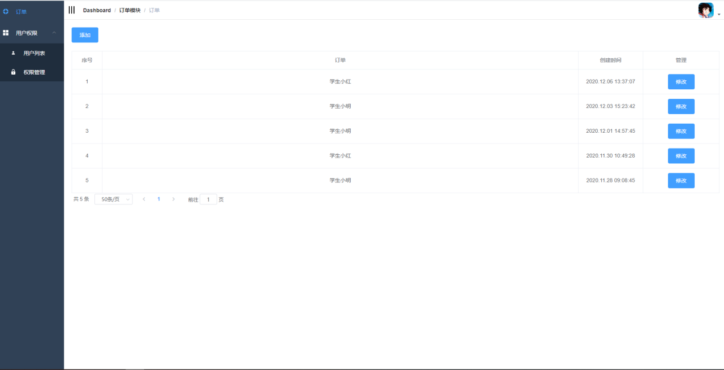

**用户列表页**

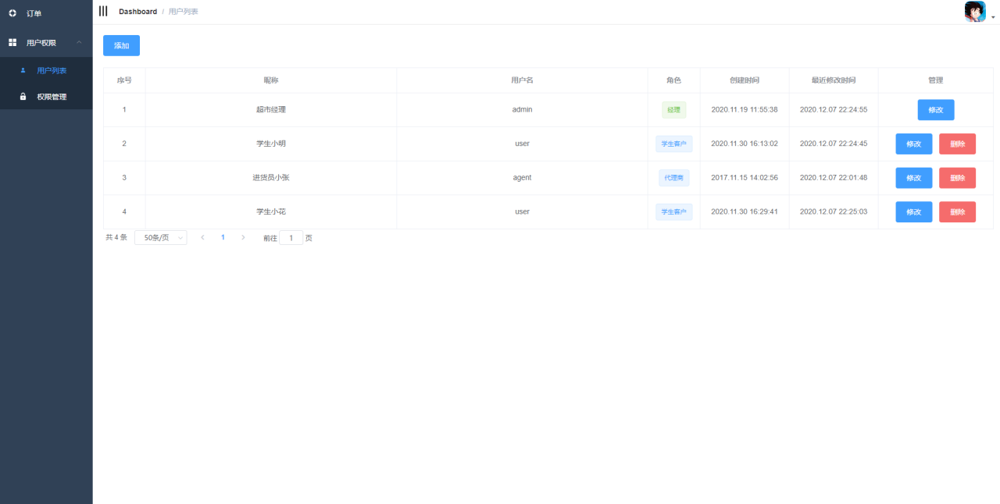

**权限管理页**

